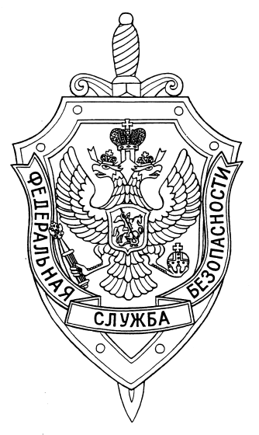

СООБЩЕНИЕ ПРЕСС-СЛУЖБЫ

ПОГРАНИЧНОГО УПРАВЛЕНИЯ ФСБ РОССИИ ПО НОВОСИБИРСКОЙ ОБЛАСТИ

г. Новосибирск, ул. Залесского 9, тел.: (383) 216-87-82,

e-mail: [pu.novosibobl@fsb.ru](mailto:pu.novosibobl@fsb.ru)

Пограничное управление ФСБ России по Новосибирской области информирует жителей региона о том, что Правительством Российской Федерации внесены изменения в распоряжения от 16.03.2020 г. № 635-р, от 27.03.2020 г. № 763-р об ограничении движения порядка и правил выезда (въезда в РФ) из РФ.

Распоряжением Правительства Российской Федерации от 06.06.2020 г. №1511-р, расширен список лиц, кому разрешено пересекать государственную границу:

- лицам въезжающих в Российскую Федерацию в целях лечения;

- лицам, однократно въезжающих в Российскую Федерацию к нуждающимся в уходе больным близким родственникам;

- гражданам Российской Федерации выезжающих из Российской Федерации в целях лечения;

- гражданам Российской Федерации, однократно выезжающих из Российской Федерации к нуждающимся в уходе больным близким родственникам;

- гражданам Российской Федерации, являющихся членами семьи (супругами, родителями, детьми, усыновителями, усыновленными), опекунами и попечителями лиц, в том числе иностранных граждан, проживающих за пределами Российской Федерации;

- гражданам Российской Федерации, однократно выезжающих из Российской Федерации в связи с осуществлением трудовой деятельности на территории иностранного государства;

- гражданам Российской Федерации, однократно выезжающих из Российской Федерации для получения образования в иностранных образовательных организациях.

Пропуск через государственную границу Российской Федерации граждан Российской Федерации, иностранных граждан и лиц без гражданства, осуществляется при условии предъявления документов, исходя из цели поездки в соответствии с распоряжениями Правительства Российской Федерации от 16.03.2020 г. № 635-р, от 27.03.2020 г. № 763-р, в действующей редакции.